优创V8259系列无人值守大发卡机控制规范
版本1.2

目录
一．介绍 1
二．控制流程图 2
三．卡机事件描述 3
四. 车道流程描述 4
1. 车道对卡机上报事件的处理方法： 4
2. 车道对卡机的控制指令 6
五．其他注意事项： 7

一．介绍
此文档详细说明了车道程序和优创V8259系列无人值守大发卡机之间的控制流程；卡机提供给车道程序的接口有协议控制和动态库控制两种方式。无论用哪种方式控制卡机，都必须遵守本控制规范。
有关具体的卡机操作参考《卡机使用说明书》。

二．控制流程图
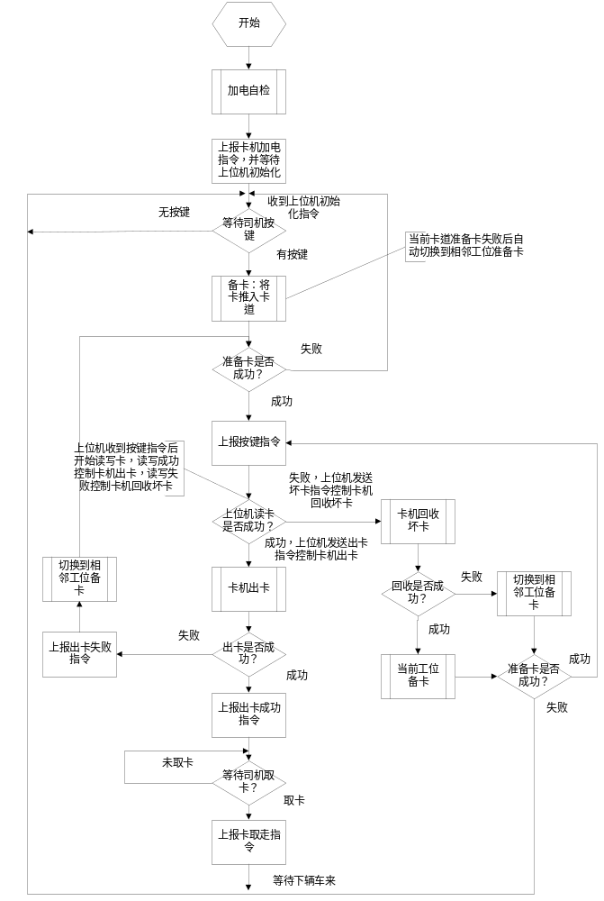
- 卡机加电后上报加电指令，车道程序（以后简称车道）收到加电指令后发送初始化指令给卡机。
- 车道根据卡机上报的状态将卡数、卡夹编号、天线是否有卡等信息显示在界面上。
- 司机按键后卡机上报按键指令给车道。
- 车道收到卡机按键后开始读写卡道中的IC卡；读写成功发送出卡指令；读写失败发送坏卡指令。
- 卡机收到坏卡后指令后将卡回收，并重新备卡后自动上报按键，并执行步骤4；收到出卡指令后控制卡机出卡；
- 卡机出卡失败，上报出卡失败指令，将故障卡尝试回收，并重新备卡后自动上报按键，并执行步骤4；出卡成功，上报出卡成功指令，并等待司机取卡。
- 司机取卡后卡机上报卡取走指令。

三．卡机事件描述
卡机事件包括：卡机加电事件、取卡键按下事件、出卡成功事件、出卡失败事件、卡取走事件、卡机故障事件、卡回收成功事件、卡回收失败事件。以下对各事件进行描述。

卡机上报的事件 | 描述
卡机加电事件 | 卡机重新加电后上报加电事件，也可能受外界干扰自动重启；且卡机不对重启前状态进行保存，故车道程序应能同步本事件。
取卡键按下事件 | 一般的的卡机分上按键（大车）和下按键（小车），司机按下取卡键后卡机会上报本事件。卡机对按键频率进行了限制，即使连续按键卡机也只会上报1次按键事件。超过4秒后才能处理下次按键。
出卡成功事件 | 卡机将卡道中的卡发出到卡口后，上报出卡成功事件。
出卡失败事件 | 卡机未能将卡道中的卡发出到卡口，可能是机械原因。上报出卡失败事件。
卡取走事件 | 司机取走通行卡后，卡机上报本事件。
卡机故障事件 | 卡机有机械故障或读写存储芯片失败后上报本事件。
卡回收成功事件（针对特定协议） | 卡机将卡道中的卡回收成功后上报本事件。
卡回收失败事件（针对特定协议） | 卡机将卡道中的卡回收失败后上报本事件，可能是机械原因。

四. 车道流程描述

1. 车道对卡机上报事件的处理方法：

卡机上报事件 | 车道要做出的回应
卡机加电事件 | - 任何时候车道接收到卡机加电事件后，必须调用卡机初始化命令初始化卡机。  - 任何时候车道程序收到此事件后，应结束本次发卡流程。且能再次响应取卡按钮按下事件，重新进行发卡流程。
取卡键按下事件 | - 车道收到卡机取卡按钮按下事件后不用做任何卡机有效性判断（如卡机是否故障，天线处是否有卡,卡夹是否为空等；卡机只有正常才会上报按键事件）直接读写卡道IC卡：  读写卡成功：  调用出卡命令，控制卡机出卡。  读写卡失败：  调用坏卡命令，并结束本次发卡流程，重新等待按键事件。  - 车道程序在接收到按键事件后，若在4秒内没有发送出卡或坏卡命令，若司机再次按键，则卡机将向车道再次上报按键消息，所以上位机应在4秒内发送指令。  若车道程序正在发卡流程中中再次收到本事件可忽略
出卡成功事件 | - 车道收到卡机出卡成功事件后，可语音提示“请取卡”。  - 不可通过本事件打开栏杆机。
出卡失败事件 | - 车道收到卡机出卡失败事件后，可语音提示“请稍后”。  - 卡机出卡失败，可能是机械原因造成。车道程序应结束本次发卡流程，重新开始发卡流程。等待按键取卡事件。
卡取走事件 | - 车道收到本事件后控制栏杆机打开。
卡机故障事件 | - 卡机故障包括：备卡故障，出卡故障等。  车道程序收到本事件后可在界面显示或上报监控提示维修，但不可对卡机进行限制，车道只要收到卡机按键事件应能继续发卡。
卡回收成功事件 | - 车道无需做任何处理
卡回收失败事件 | - 车道无需做任何处理

车道对卡机的控制指令

指令 | 描述
出卡指令 | 车道发送出卡指令后  - 收到按键应忽略  - 收到出卡失败，重新开始发卡流程：等待按键  - 收到出卡成功：进入等待取卡流程  - 收到卡机加电，初始化卡机；重新开始发卡流程：等待按键
坏卡指令 | 车道发送坏卡指令后  - 不应等待卡机卡回收成功或失败事件（如果有本协议的话），即使卡机不上报本事件，再次收到本工位按键后也能继续发卡。  - 重新开始发卡流程：等待按键

五．其他注意事项：
- 车道可定时查询卡机状态（不建议这样做），卡机空闲时也会每隔2秒钟上报1次状态；如车道程序需要判断和卡机之间通讯故障的话，超时时间应大于2分钟以上。
- 车道程序只有在收到卡机上报按键指令后才开始读写卡道IC卡。平时不可读写卡；如需判断和读写器之间通讯故障的话，可用查询版本号等其他和读写卡无关的指令操作读写器。
- 车道程序应产生卡机日志（和卡机之间的接收和发送协议），方便以后查找问题（保存1个月之内的日志）。
- 车道程序收到卡机按键指令后，如通过读写器检测不到IC卡或打开IC卡成功但不能成功读写IC卡，应发送坏卡指令；读写IC卡时间建议不应超过4秒钟，如超时后应发送坏卡指令。
- 车道程序收到卡机按键指令后，应及时给卡机发送控制指令（出卡或坏卡）；如车牌识别时间长或读写器或车型分类等操作时间比较长的话，车道应有个超时时间，建议小于6秒钟。超时后下发控制卡机指令。
- 车道程序收到卡机按键指令后，只能发送1次出卡或坏卡指令（不包括串口超时重发）。
- 车道程序重启后，不管卡机在什么状态，应发送初始化指令给卡机。
- 大卡机的卡夹编号：从卡夹信息扭扣的第1扇区地址0x10读，长度为6个字节，以0-9的ASCII码表示，如卡夹号为123456,则在该扇区的内容为：31 32 33 34 35 36。为123则实际内容应为30 30 30 31 32 33。

卡夹编号应通过小卡机写入，一般在收费站发行卡夹时写入。采用小卡机命令将卡夹编号写入卡夹，卡夹编号地址和格式同大卡机。
- 车道与卡机之间有串口连接；因此车道与卡机之间通讯应以字节为单位操作（不同于UDP一次收1帧数据）。如卡机上报1帧的数据（如50个字节），车道在Windows操作系统中调用串口接收API函数一次接收可能为50个字节，也可能为10字节（或其他任意字节）。因此车道在接收卡机上报数据时应采用队列方式接收。
- 通过协议控制卡机的话，如协议包括包序号‘0’~‘9’；车道收到卡机上报的协议帧后，将卡机上报的包序号组织到应答帧中，发送给卡机。
车道发送的控制指令（如出卡或坏卡指令，不包括应答帧）包序号需要依次从‘0’到‘9’循环（和卡机上报的包序号没有关系）；
- 控制卡机出卡方式分为：默认卡机出卡(30H)（一般不用），默认上工位出卡(35H)，默认下工位出出卡(36H)，指定工位出卡(31H~34H)。
收到卡机按键后控制卡机发卡，采用默认上或下工位出卡；卡发出后卡机上报出卡成功消息。
指定工位出卡只用于将卡道中的卡发出（人工出坏卡用），卡发出后卡机不上报出卡成功消息。

